Міністерство освіти і науки України
Національний університет «Одеська політехніка»
Навчально-науковий інститут комп’ютерних систем
Кафедра інформаційних систем

Лабораторна робота № 3
З дисципліни: «Інструментальні засоби систем IoT»
Тема: «Активні фільтри на основі операційних підсилювачів (ОП)»

Виконав:
Студент групи АІ-243
Гаврилов. О.В.
Перевірили:
Ядрова М.В.
Арісій О.О.

Одеса 2025
1.
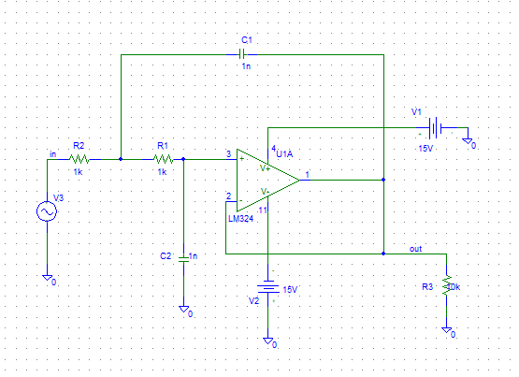
Рис. 3.1 - Схема ФНЧ 2-го порядку
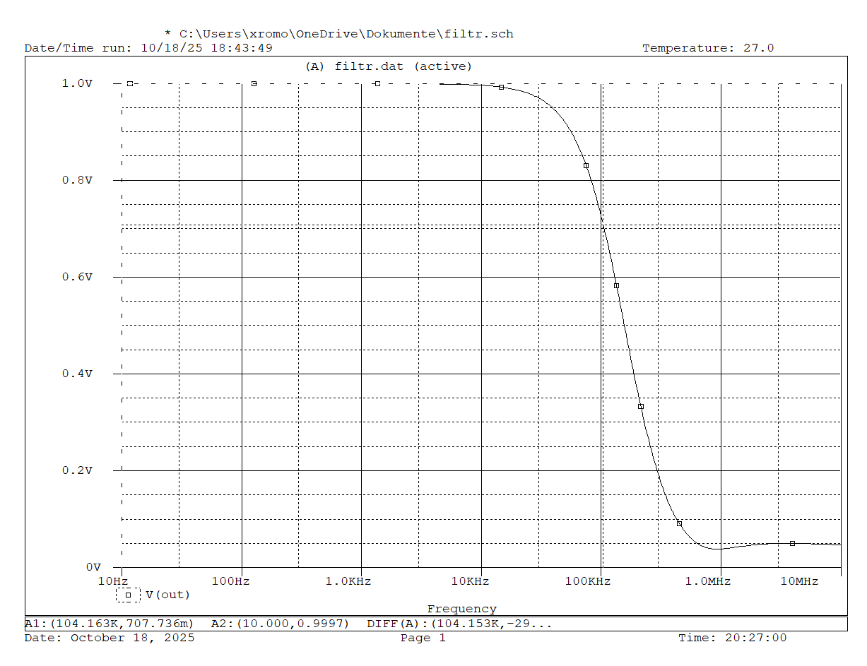
Рис. 3.2 - Амплітудно-частотна характеристика АЧХ ФНЧ 2-го порядку
Експериментальне значення: $f_{зр}=104KHz$
$$f_{зр}=\frac{1}{2π\sqrt{}}$$
Смуга пропускання: від 0 до 104 KHz.

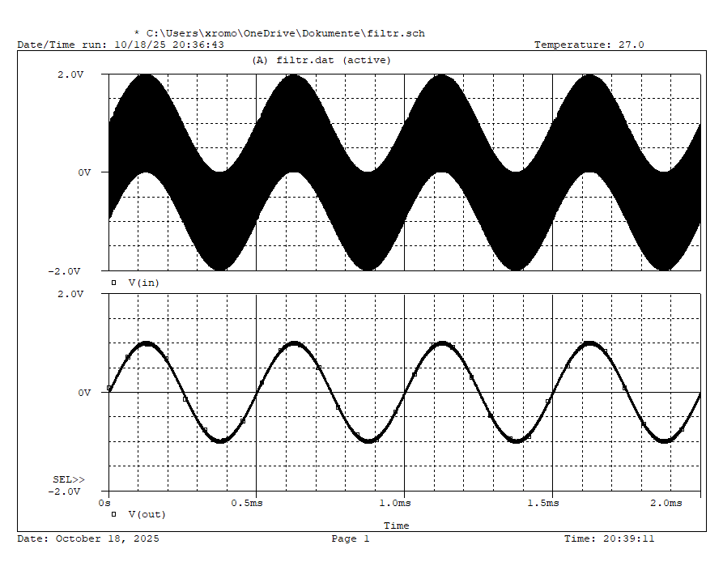
Рис. 3.3 - Часова діаграма сигналу до ФНЧ і після ФНЧ
2.
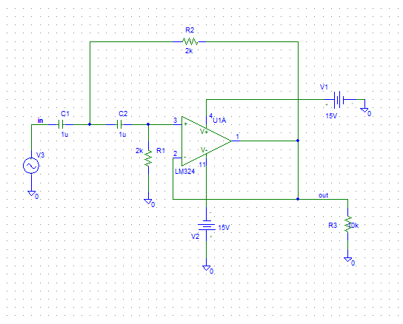
Рис. 3.4 - Схема ФВЧ 2-го порядку

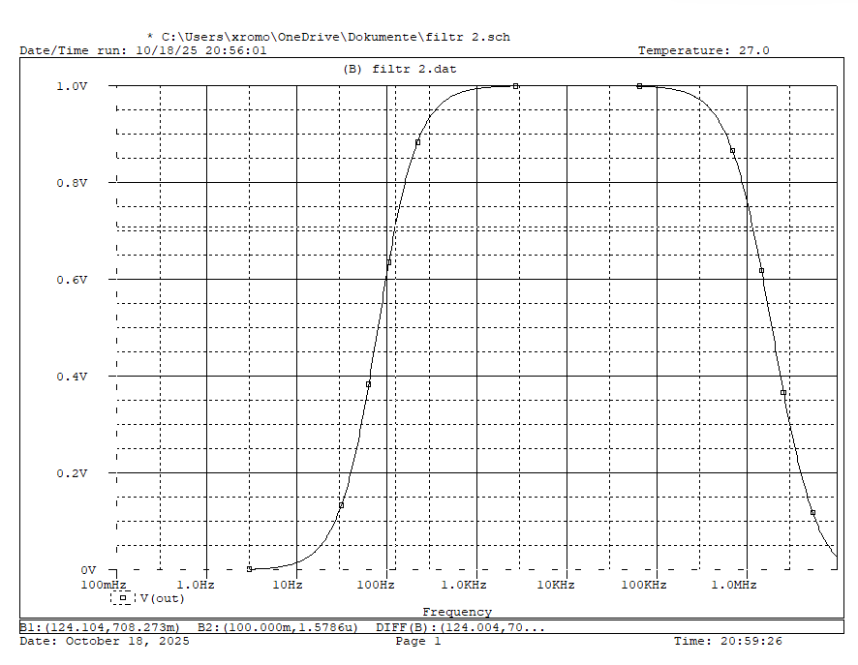
Рис. 3.5 - АЧХ ФВЧ 2-го порядку
Експериментальні значення:
$$f_{зр1}=124Hz$$
$$f_{зр2}=1.159MHz$$
$$f_{зр}=\frac{1}{2π\sqrt{}}$$
Смуга пропускання: від 124 KHz до 1.159 MHz.
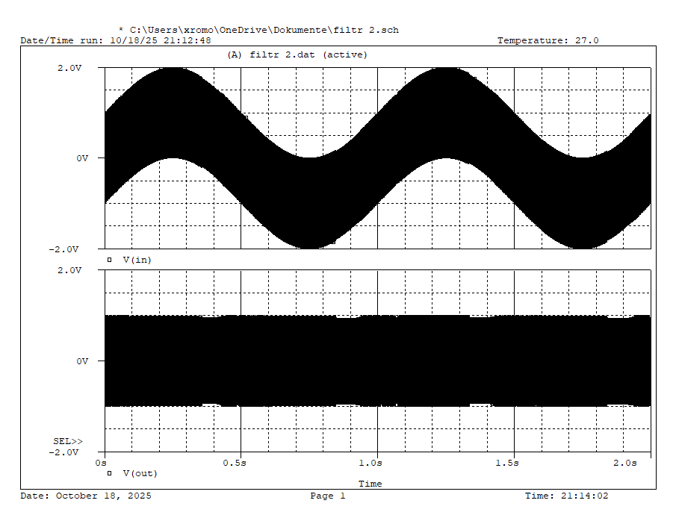
Рис. 3.6 - Часова діаграма сигналу до ФВЧ і після ФВЧ
3.
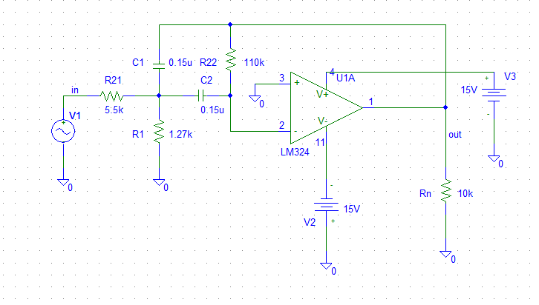
Рис. 3.7 - Схема смугового фільтру

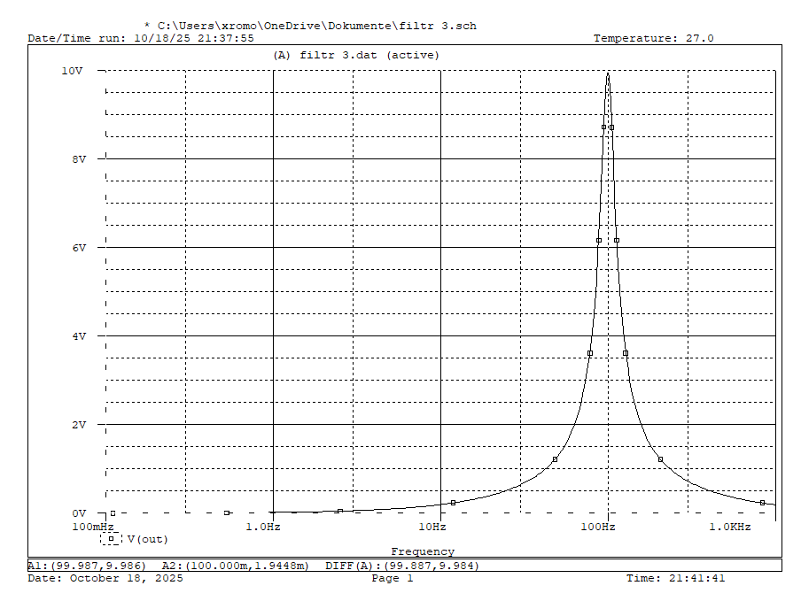
Рис. 3.8 - АЧХ смугового фільтру
Експериментальні значення:
$$f_{0}=100Hz$$
$$f_{зр1}=90Hz$$
$$f_{зр2}=109Hz$$
$$f_{0}=\frac{1}{2π\sqrt{}}$$
$$K_{0}=\frac{R_{3}C_{2}}{R_{1}(C_{1}+C_{2})}=10$$
Смуга пропускання: від 90 Hz до 109 Hz.
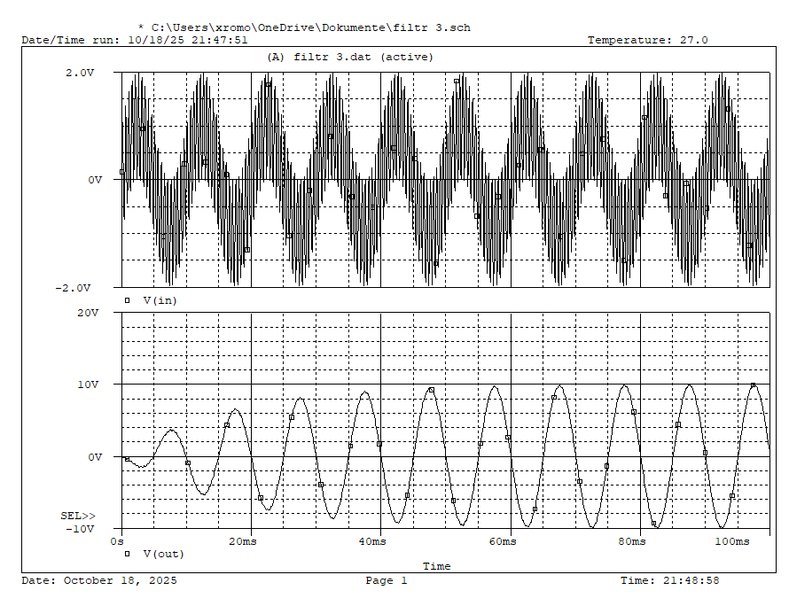
Рис. 3.9 - Часова діаграма сигналу до і після смугового фільтру

4.
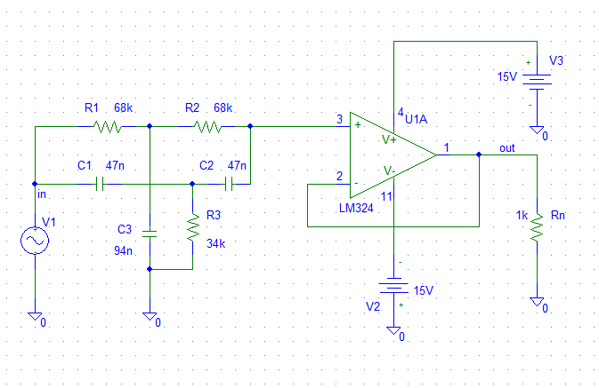
Рис. 3.10 - Схема загороджувального фільтру

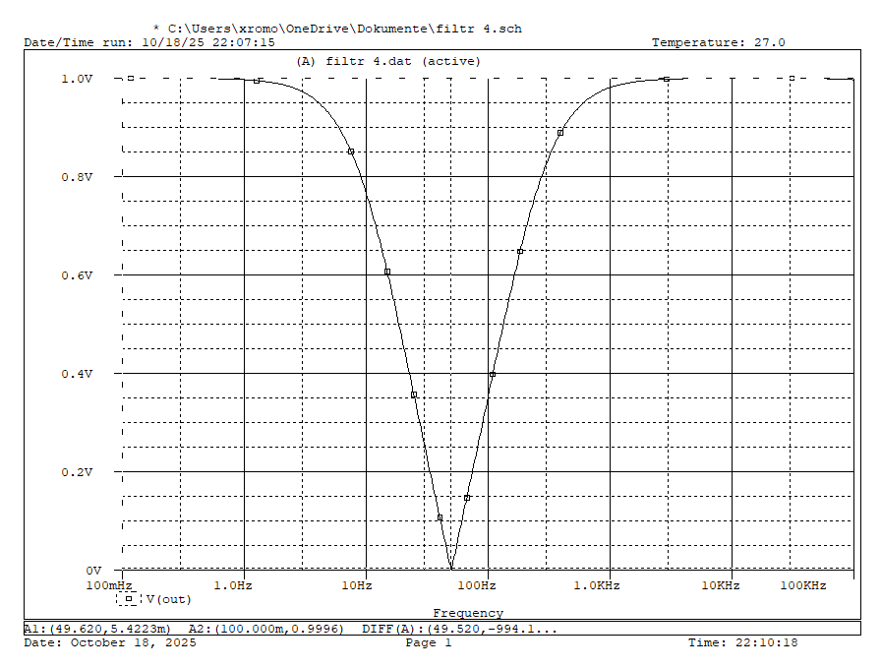
Рис. 3.11 - АЧХ загороджувального фільтру
Експериментальні значення:
$$f_{0}=50Hz$$
$$f_{зр1}=11Hz$$
$$f_{зр2}=210Hz$$
$$f_{0}=\frac{1}{2πRC}≈49.8Hz$$
Смуга пропускання: всі частоти окрім проміжку від 11 Hz до 210 Hz.
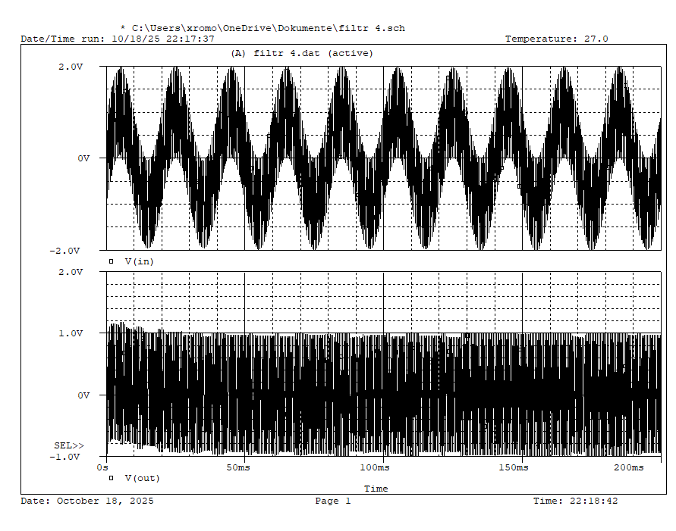
Рис. 3.12 - Часова діаграма сигналу до і після загороджувального фільтру

Контрольні запитання
1. Що таке активні фільтри?
Активні фільтри - це електронні схеми, що містять операційні підсилювачі, резистори та конденсатори, які дозволяють вибірково пропускати або пригнічувати сигнали певних частот без використання котушок індуктивності.
2. Призначення ФНЧ, ФВЧ, СФ, ЗФ:
- ФНЧ (фільтр низьких частот): пропускає сигнали нижче заданої частоти зрізу, пригнічує високі.
- ФВЧ (фільтр високих частот): пропускає сигнали вище частоти зрізу, пригнічує низькі.
- СФ (смуговий фільтр): пропускає сигнали у певному діапазоні частот (смузі пропускання).
- ЗФ (загороджувальний фільтр): пригнічує сигнали у вузькому діапазоні частот (смузі загородження), пропускає нижчі й вищі.
3. Наведіть схеми на основі ОП:
- ФНЧ і ФВЧ будуються за схемами типу Sallen–Key або Баттерворта на ОП (LM324, TL081).
- СФ - комбінація ФНЧ і ФВЧ з підсиленням на ОП.
- ЗФ - поєднання ФНЧ і ФВЧ із сумуванням сигналів для віднімання резонансної частоти.
4. АЧХ фільтрів і визначення смуги пропускання:
- ФНЧ: плоска АЧХ до частоти зрізу, далі спад −20 дБ/дек або −40 дБ/дек.
- ФВЧ: зростання до частоти зрізу, потім стабільна ділянка.
- СФ: має «дзвонову» форму навколо резонансної частоти.
- ЗФ: має провал (мінімум) на частоті пригнічення.
- Смуга пропускання визначається між точками −3 дБ відносно максимуму АЧХ.

Висновок
Лабораторна робота була присвячена дослідженню активних електронних фільтрів на базі операційних підсилювачів (ОП): фільтра нижніх частот (ФНЧ), фільтра верхніх частот (ФВЧ), смугового та загороджувального фільтрів.
В ході моделювання (або експерименту) були виконані такі завдання:
- Визначено частоти зрізу (f_{c}) для ФНЧ та ФВЧ, а також резонансні частоти (f_{r}) і смугу пропускання для смугового та загороджувального фільтрів.
- Побудовано амплітудно-частотні характеристики (АЧХ) для кожної конфігурації.
Отримані результати підтвердили:
- Теоретичні залежності: Експериментально підтверджено, що характеристики усіх чотирьох типів фільтрів (АЧХ, частоти зрізу/резонансу) точно відповідають розрахунковим формулам, які залежать від параметрів резисторів та конденсаторів.
- Переваги активних фільтрів: Дослідження показало, що використання ОП дозволяє отримати необхідне підсилення сигналу в смузі пропускання (на відміну від пасивних фільтрів) та забезпечує високу точність формування спектру. Це усуває необхідність застосування громіздких і неідеальних індуктивностей, що є критично важливим для інтегральних схем та малогабаритних систем.
Таким чином, активні фільтри на ОП є ефективним і гнучким інструментом для точного виділення або пригнічення заданих частотних компонентів сигналу.

